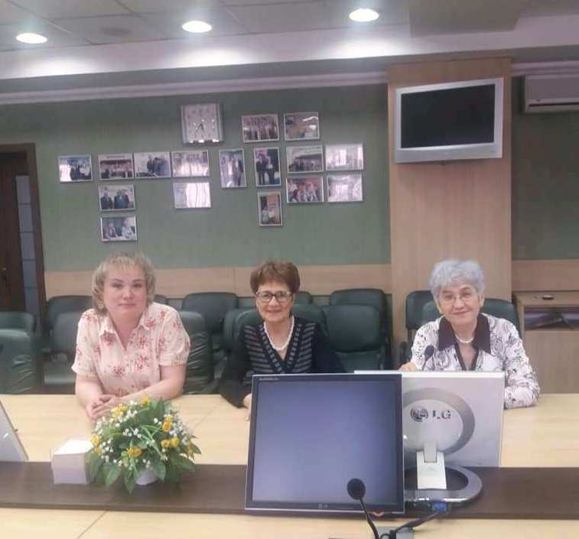

ПРЕСС-РЕЛИЗ
Слушатели университета 3-го поколения участвовали в школе электронных услуг Росреестра
21 маяфилиал ФГБУ «Федеральная кадастровая палата Росреестра» по Республике Бурятия провел очередное занятие в рамках проекта «Школа элек-тронных услуг Росреестра».
При отделении Пенсионного Фонда России по Бурятии работает Союз пенсионеров по РБ. Общественной организацией проводятся много интересных мероприятий: от совместных поездок с участием в художественной самодеятельности по стране до бисероплетения. Да-да, вы не ослышались, люди зрелого возраста собираются в университете 3-го поколения «Знание» при отделении ПФР по РБ, чтобы качественно и полезно проводить свое время. Для них здесь выделено помещение, где они могут посещать занятия разных факультетов университета «Знание». В рамках занятия на социально-правовом факультете состоялась Школа электронных услуг Росреестра. О возможностях получения государственных услуг Росреестра в электронном виде рассказала слушателям начальник отдела обеспечения ведения ЕГРН Кадастровой палаты по Бурятии Эржена Батуева. Также она обьясниласобравшимся о порядке направления в электронном виде заявлений на государственный кадастровый учет и государственную регистрацию прав, запросов о предоставлении сведений, содержащихся в Едином государственном реестре недвижимости. Слушатели интересовались получением электронной подписи. Мероприятие прошло в формате «диалога». Пожилым людям были разьяснены все интересующие их вопросы.
Напомним, что подать заявку на участие в школе электронных услуг Росреестраможно по телефону: 8 (3012) 37-29-90, доб. 4071.
Пресс-служба филиала Кадастровой палатыпо Республике Бурятия

